物品 | 数量 | 颜色、尺寸 | 图片
办公会客椅 | 8个 | 具体颜色、尺寸看图片（可定制） | 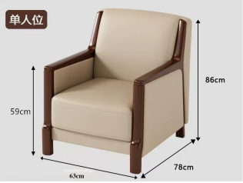
小茶几1 | 4个 | 具体颜色、尺寸看图片（可定制） | 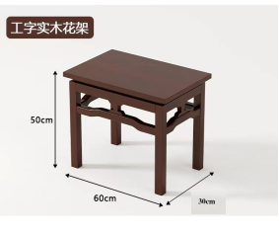
小茶几2 | 2个 | 具体颜色、尺寸看图片（可定制） | 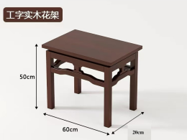
转椅 | 2个 | 颜色黑色、具体尺寸看图片 | 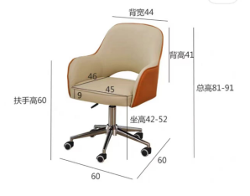
椅子 | 1张 | 咖啡色 | 